**ESPOROTRICOSE EQUINA: REVISÃO DE LITERATURA**

**Elaine Paulino de Almeida1*, Amanda de Oliveira Simões1, Bianca Isaías Martins de Oliveira1, Gustavo Henrique Siqueira Ribeiro1, Tuany Fátima da SilvaS1 e Priscila Fantini2.**

*1Graduando em Medicina Veterinária – Centro Universitário Una – Bom Despacho/MG –Brasil – *Contato:* *epalmeida.51@gmail.com*

*2Professora de Medicina Veterinária – Centro Universitário Una – Bom Despacho/MG – Brasil*

**INTRODUÇÃO**

A esporotricose é causada pelo *Sporothrix schenckii*, um fungo dimórfico e geofílico. Trata-se de uma zoonose que pode infectar diversas espécies de animais, como os cães, gatos, cavalos, muares e humanos5. É uma doença cosmopolita, de clima tropical e subtropical com altas taxas de umidade, típico na América Central e América do Sul9.

Afeta comumente os membros inferiores em muares e equinos, podendo também acometer o pescoço, tronco e face5. Em forma de esporos, o fungo é inoculado no tecido evoluindo à levedura. Nos equinos as lesões costumam aparecer entre 1 e 3 meses, podendo surgir nódulos rígidos e pruriginosos, evoluindo a abcessos purulentos4.

Resultados relevantes em equinos foram obtidos com a terapia sistêmica com o uso de iodo, como iodeto orgânico, sendo o prognóstico favorável quando realizado corretamente4,5.

No Brasil embora haja relatos isolados, não há dados atuais a respeito da ocorrência da doença em equinos9. Desse modo, objetivou-se por meio desta revisão reunir e destacar os principais pontos a respeito da esporotricose equina.

**MATERIAL E MÉTODOS**

Por meio de buscas nos bancos de dados da PubMed e Google Acadêmico durante o mês de março de 2021, objetivou-se reunir os principais pontos relacionados a Esporotricose Equina para elaboração de uma revisão de literatura.

As palavras-chave foram: Esporotricose e equinos.

**REVISÃO DE LITERATURA**

O termo esporotricose diz respeito à dermatopatias granulomatosas causadas por microrganismos do gênero *Sporothrixi*3. Esta afecção recebe também os nomes de “Enfermidade dos veterinários, jardineiros e floristas”, “Enfermidade de Schenk” e “*maladie de vacance*”. Embora seja mais frequentemente relatada em felinos devido a seus hábitos comportamentais, a esporotricose acomete também equinos, tendo sido bastante comum no Brasil durante as décadas de 40 a 60. Atualmente não há dados atualizados a respeito da ocorrência da doença em equinos, havendo apenas relatos esporádicos9.

Estudos recentes demonstraram que o *S. schenckii* possui algumas variabilidades genéticas que indicam um conjunto de espécies, as quais foram agrupadas como complexo *Sporothrix schenckii.* Este complexo é composto por três espécies de relevância clínica: *S. brasiliensis*, *S. globosa* e *S. luriei*. O *S. brasiliensis* é o mais virulento dentre estas espécies, e possui uma alta capacidade de invasão tecidual podendo resultar na morte dos animais5. Estes fungos são encontrados no ambiente na forma de bolores no solo, água, restos de plantas e em tecidos infectados na forma de leveduras2,4.

A infecção se dá por meio da inserção do microrganismo no organismo de forma traumática através de farpas de madeira, espinhos de plantas, arranhões ou mordidas de animais contaminados, sendo as lesões predominantes nos membros inferiores, cabeça e pescoço5. Alguns estudos demonstram a presença do *S. shenckii* em alimentos, porém sem evidências de que uma infecção alimentar possa ocorrer2.

Sem predisposição racial, sexual ou etária para o desenvolvimento desta enfermidade9, o equino é infectado pelo esporo que velozmente se transforma em levedura. As primeiras lesões se manifestam em até três meses após a infecção pelo fungo, comumente acometendo a pele, o tecido subcutâneo e os vasos linfáticos adjacentes. As lesões variam de inúmeras feridas ulceradas envoltas por crostas à nódulos e placas elevadas (figura 1), sendo a manifestação clínica mais comum em equinos a cutâneo-linfática2,3. A porta de entrada para a infecção habitualmente são os membros, sendo disseminada por via linfática, culminando na formação de nódulos endurecidos, responsáveis pelo “rosário esporotricótico”, clássico sinal dermatológico. Na maioria das vezes estes nódulos são indolores, não apresentam prurido e podem abcedar, sendo drenado conteúdo serossanguinolento a purulento9,10.

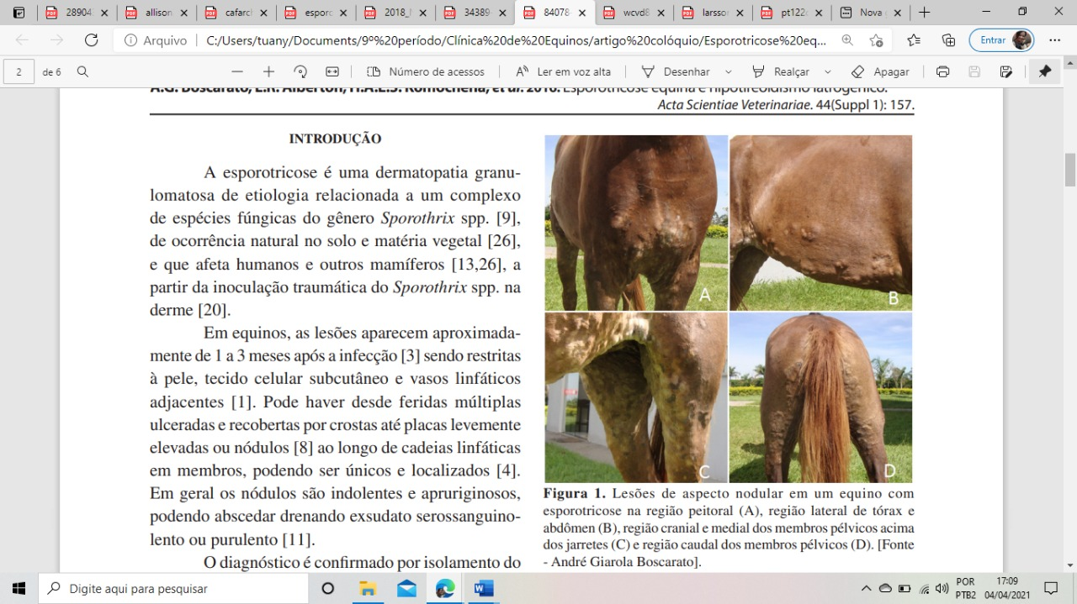

**Figura 1:** Lesões nodulares em equino com esporotricose na região peitoral (A) e região lateral do tórax e abdômen (B) 3.

Para o diagnóstico não é recomendada a realização de histologia e citologia como nas demais espécies, devido à escassez dos agentes nas lesões dos equinos5. A cultura fúngica a partir de material coletado das lesões é o método de escolha para confirmação do diagnóstico4. Meios de cultura enriquecidos, tais como ágar sangue e ágar dextrose, em uma variação de temperaturas entre 35 e 37°C favorecem o crescimento do *S. schenkii*2,4. No entanto alguns estudos relatam uma oscilação entre 34% e 94% da possibilidade de se isolar o agente em culturas fúngicas, o que faz com a que a doença em equinos seja subdiagnosticada. Como diagnósticos diferenciais se encontram a linfangite ulcerativa, leishmaniose tegumentar equina, neoplasmas, granulomas por corpo estranhoe a forma cutânea do mormo3,4,7.

Embora a esporotricose equina seja majoritariamente de resolução natural após longos períodos, os animais podem apresentar como sequela cicatrizes severas, além de haver a possibilidade de propagação para órgãos internos. O tratamento de escolha para equinos baseia-se no uso do iodo, como iodeto orgânico para suplemento alimentício, os quais vem se mostrando bastante eficazes5. O tratamento se baseia também no cuidado de manejo do animal, em que tratadores devem fazer uso de equipamento de proteção individual (EPI) ao manejar os animais, por se tratar de uma zoonose, o animal deve ser separado dos demais em baia única, e o local e utensílios utilizados devem ser higienizados com hipoclorito não devendo ser compartilhados. Outras formas de tratamentos são a remoção cirúrgica dos nódulos e a terapia de calor aplicada sobre a lesão, com intuito de inibir o crescimento do fungo. Estudos *in vitro* vem sendo realizados para uma nova abordagem terapêutica que se baseia no uso de derivados terpenóides, miltefosina e inibidores de esterol metiltransferase1. A terapia com glicocorticoides não é indicada, uma vez que ocorre a piora no quadro das lesões e pode levar a imunossupressão3.

**CONSIDERAÇÕES FINAIS**

Embora a ocorrência da esporotricose aconteça de forma esporádica em equinos, o estudo desta enfermidade é de extrema importância na clínica de grandes animais visto seu potencial zoonótico e a proximidade do homem com a espécie